人与机器人携手工作
贝加莱在Anuga FoodTec展会上推出全新方案
食品饮料行业中人与机器人协作的全新方案将成为贝加莱展会上的焦点，Hall 7 / Booth 39，Anuga FoodTec展会，3月24-27日，科隆，德国。
“我们的SafeROBOTICS功能无需使用安全笼，允许机器人和操作员一起携手工作，”贝加莱食品饮料行业全球客户经理Enrico Paolucci解释道。除了完善的机器人关节及工具中心点（TCP）速度监测功能之外，贝加莱SafeROBOTICS功能范围已扩展至包括工作区边界监测和工具安装法兰定位。“这使其更易于实现工业4.0所要求的高灵活性以及机器人与自动化的紧密结合。”
“随着第四次工业革命的到来，生产过程的复杂性正在快速增加，”Paolucci说道。为了努力应对这些挑战，食品饮料企业正在越来越多地采用自动化技术。“这就是为什么我们在今年第一次参加Anuga FoodTec展会的原因。”贝加莱能够为食品饮料厂商提供集成自动化解决方案，可以在他们迈向工业4.0的过程中增加其竞争力。

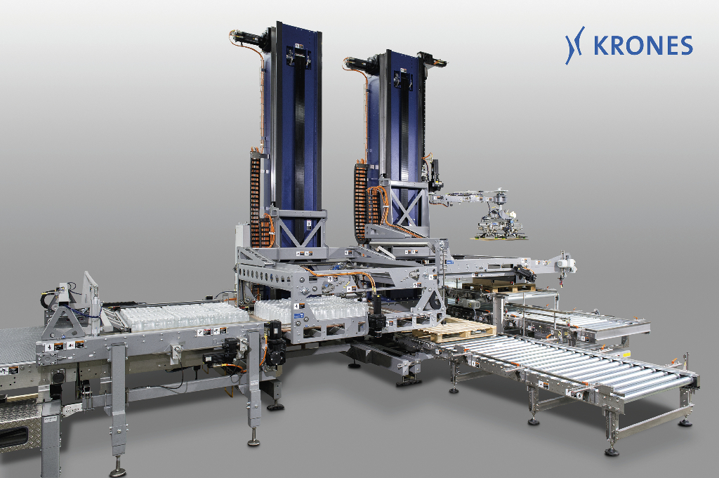
B&R technology provides the high degree of production flexibility essential for companies in the food and beverage industry to meet the challenges of the future. A control and drive system from B&R allows this palletizer to react to changes in the production process – flexibly and fully automatically.

关于贝加莱
贝加莱是一家总部位于奥地利并在全球拥有分公司的创新型自动化企业。2017年7月，贝加莱成为ABB集团的机械自动化事业部。作为工业自动化领域的全球领导者，贝加莱将前沿技术与领先工程相结合，为几乎每个行业的客户提供面向机器与工厂自动化、运动控制、HMI和集成安全技术的完整解决方案。借助于OPC UA、POWERLINK、openSAFETY等工业物联网通信标准，以及强大的Automation Studio软件开发平台，贝加莱不断重新定义自动化工程的未来。受简化流程和超出客户预期的承诺驱动，贝加莱始终保持创新精神并处于工业自动化领域的前沿。
获取更多信息，请访问www.br-automation.com。

